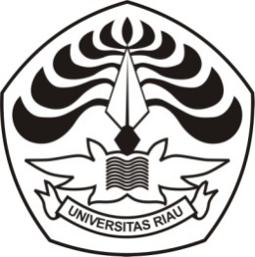
KEMENTERIAN PENDIDIKAN, KEBUDAYAAN,
RISET, DAN TEKNOLOGI
UNIVERSITAS RIAU
LEMBAGA PENELITIAN DAN PENGABDIAN KEPADA MASYARAKAT
Kampus Bina Widya, Jalan. HR. Soebrantas Km. 12,5 Panam, Pekanbaru 28293
Telepon dan Faksimile (0761) 588156
Laman: www.lppm.unri.ac.id

Nomor | : | /UN19.5.1.3/AL.04/2024 | ……… Mei 2024
Hal | : | Izin Pengabdian

Yth. …………………………..
nama kota/kabupaten/lokasi tempat tujuan

Sehubungan dengan kegiatan pengabdian yang akan dilaksanakan dosen Universitas Riau dengan Skema Pengabdian ........................... atas nama:
No. | Nama dan NIP | Pangkat/ Golongan | Prodi/ Fakultas | Jabatan
 | Nama Lengkap dan Gelar  NIP. |  |  | Ketua
 | Nama Lengkap dan Gelar  NIP. |  |  | Anggota
 | Nama Lengkap dan Gelar  NIP. |  |  | Anggota
 | Nama Lengkap dan Gelar  NIP. |  |  | Anggota
dst. | dst |  |  | dst
Maka dengan ini kami mohon bantuan dan kerja sama Bapak/Ibu, untuk mendapatkan data dan informasi terkait dengan judul pengabdian “.....................................................................................” sumber pendanaan ................. tahun ..........
Demikian surat ini kami sampaikan, atas perhatian dan kerja sama yang baik diucapkan terima kasih.

a.n. Ketua,
Sekretaris,

Assoc. Prof. Dr. Emilda Firdaus, SH., MH
NIP. 197802272003122002

Tembusan,
- Dekan yang Bersangkutan
- Yang Bersangkutan

